Project title (หัวข้อเรื่อง)
Income & Expense Management System
ระบบจัดการรายรับ–รายจ่ายส่วนบุคคล
Objective (วัตถุประสงค์)
- พัฒนาระบบสำหรับบันทึกรายรับ–รายจ่ายในชีวิตประจำวัน
- อำนวยความสะดวกให้ผู้ใช้สามารถติดตามและสรุปผลการเงินได้ทันที
- สร้างระบบตั้งเป้าหมายการออมและงบประมาณในการใช้เงิน
- แสดงสถิติและกราฟเพื่อช่วยให้ผู้ใช้เข้าใจพฤติกรรมการใช้จ่ายของตนเอง
Rationale (แนวความคิด/เหตุผล)
ผู้จัดทำมักไม่ค่อยจดบันทึกรายรับ–รายจ่ายของตนเองอย่างสม่ำเสมอ
จึงพัฒนาระบบนี้ขึ้นเพื่อช่วยให้สามารถบันทึกข้อมูลทางการเงินได้สะดวก
เห็นภาพรวมของรายรับ–รายจ่ายในแต่ละเดือน
และสามารถวางแผนการใช้เงินและการออมได้อย่างมีประสิทธิภาพ
Target groups or target customers (กลุ่มเป้าหมาย)
- บุคคลทั่วไปที่ต้องการควบคุมค่าใช้จ่าย
- นักเรียน/นักศึกษา ที่ต้องการฝึกวางแผนการเงิน
- ครอบครัวที่ต้องการติดตามการใช้เงินของแต่ละเดือน

Task/Job Functions (ฟังก์ชันการทำงาน)
User:
- ลงทะเบียน / เข้าสู่ระบบ
- บันทึกรายรับ–รายจ่าย
- ตั้งเป้าหมายการออมเงิน
- ตั้งงบประมาณรายเดือนหรือรายปี
- ดูรายงานและกราฟสรุป
Admin:
- จัดการผู้ใช้งาน
- จัดการหมวดหมู่รายรับ–รายจ่าย
- ดูสถิติรวมของระบบ

Methodology (วิธีการดำเนินการ)
- ศึกษาปัญหาและเก็บข้อมูลจากผู้ใช้จริง(ตัวเอง)
- ออกแบบระบบ → Flowchart, ER Diagram, ตารางฐานข้อมูล
- พัฒนา → Frontend (HTML, CSS, JS), Backend (PHP, MySQL)
- ทดสอบ → ทดลองด้วยตัวเองและให้เพื่อนช่วย(ใช้ hosting web online)
- ปรับปรุงและสรุปผล
Design
Function (การทำงานของโปรแกรม)
- ระบบเข้าสู่ระบบแบบ Role-based (Admin/User)
- บันทึกรายรับ–รายจ่าย (เพิ่ม, ลบ, แก้ไข)
- ตั้งงบประมาณและเป้าหมายการออม
- รายงานสรุป + กราฟสถิติ
Flowchart (ตัวอย่างการทำงาน)
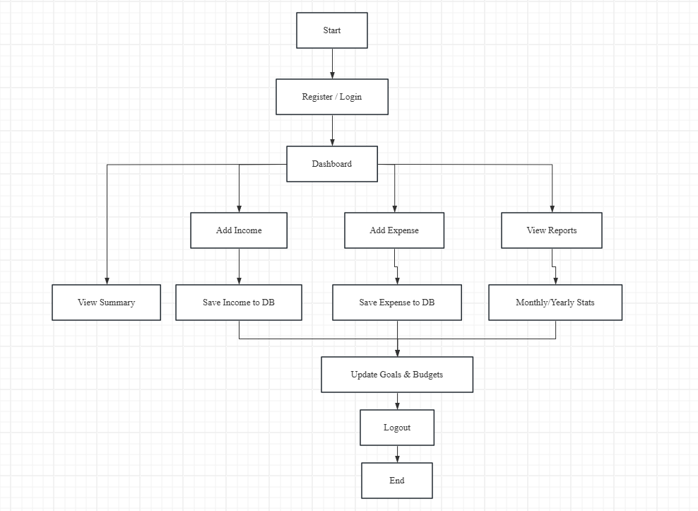
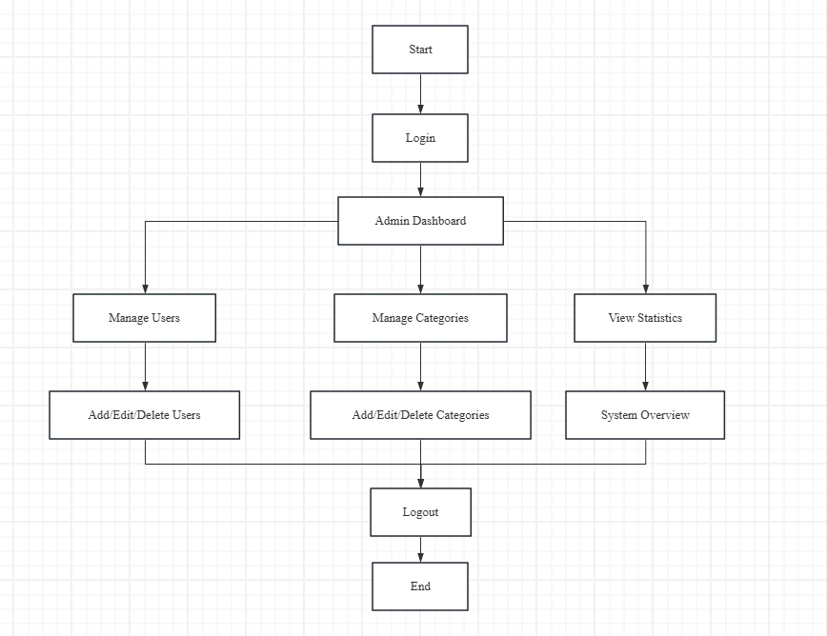

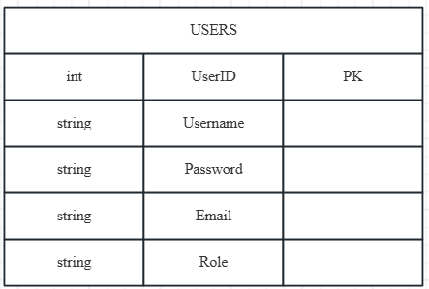
Normolised Tabels

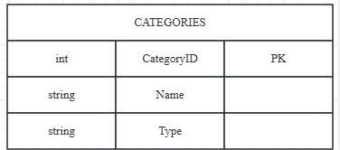

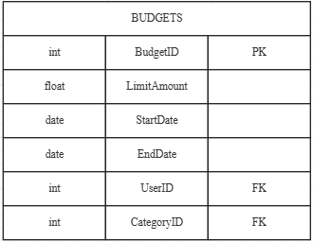
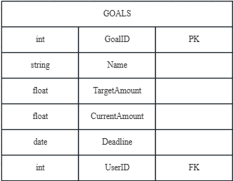
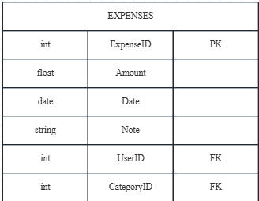
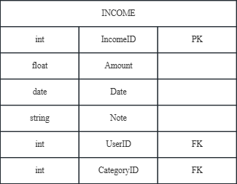

ER-Diagram
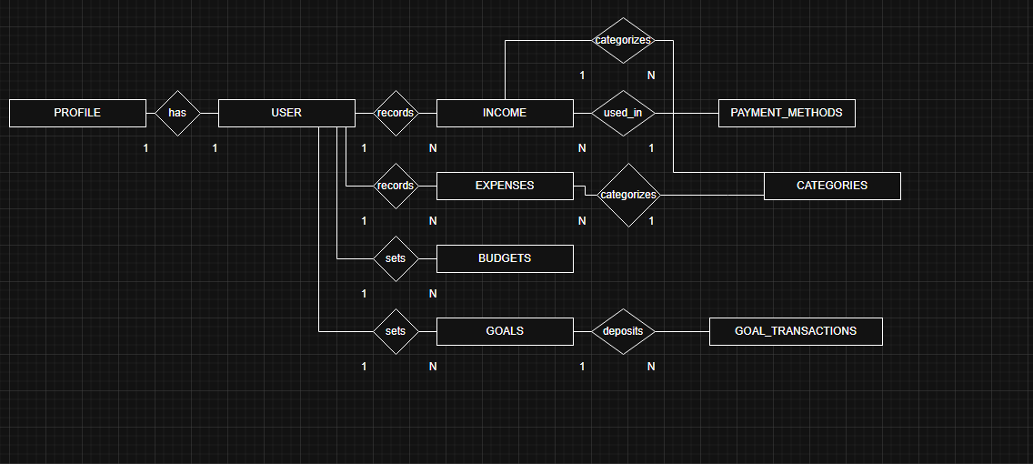

Normalised Tables
(3NF) เพื่อป้องกันข้อมูลซ้ำซ้อน และเพิ่มประสิทธิภาพการ Query

Mock up User Interface
- หน้า Login / Register
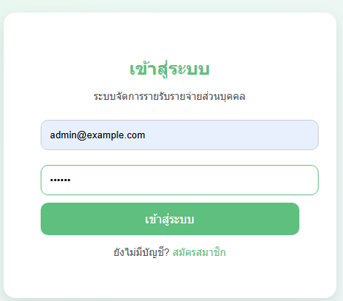
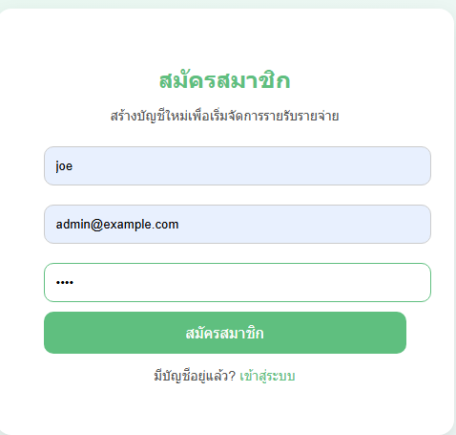

- หน้า Dashboard (สรุปยอดเงินคงเหลือ)
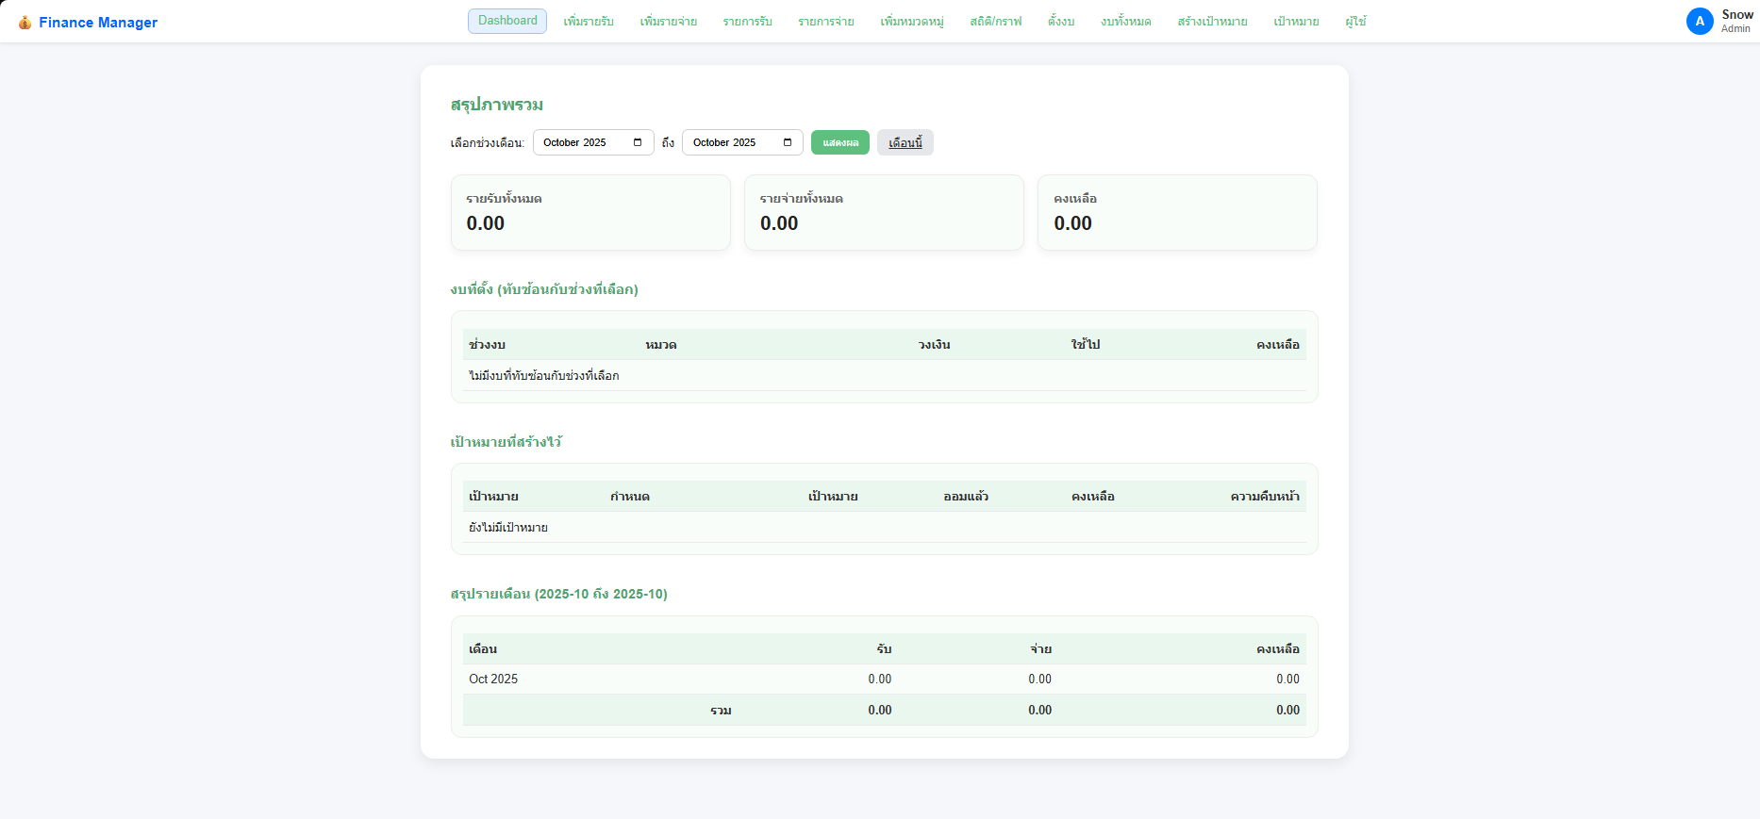
- หน้า Add Income / Expense
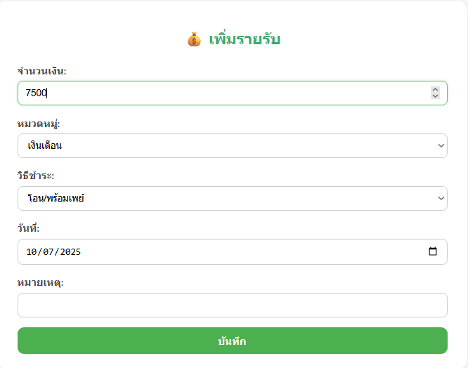

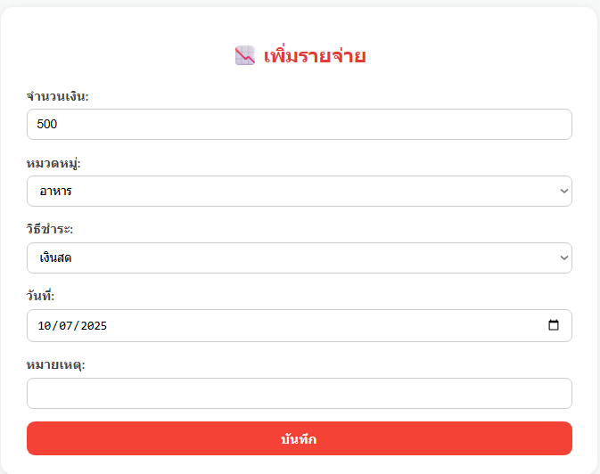
- หน้า ดูรายรับ/รายจ่าย

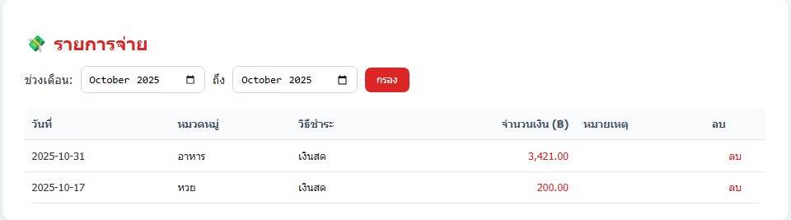
- หน้า เพิ่มหมวดหมู่/จัดการหมวดหมู่
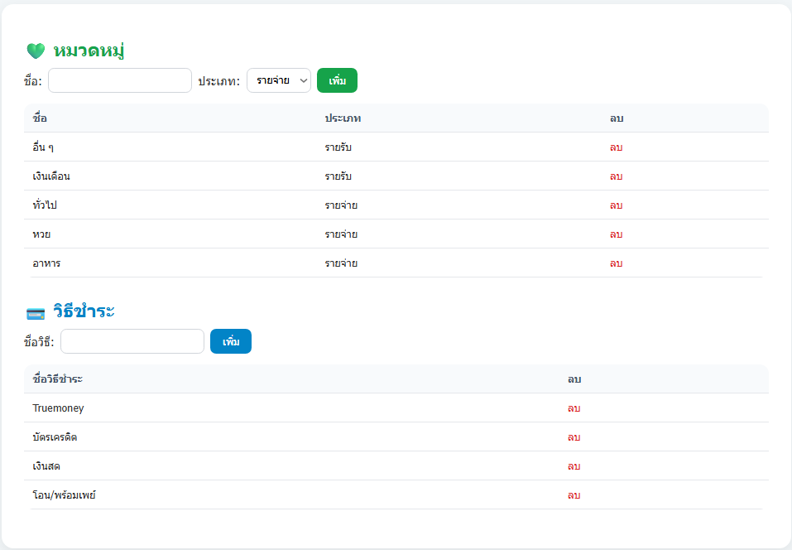

- หน้า สถิติ/กราฟ
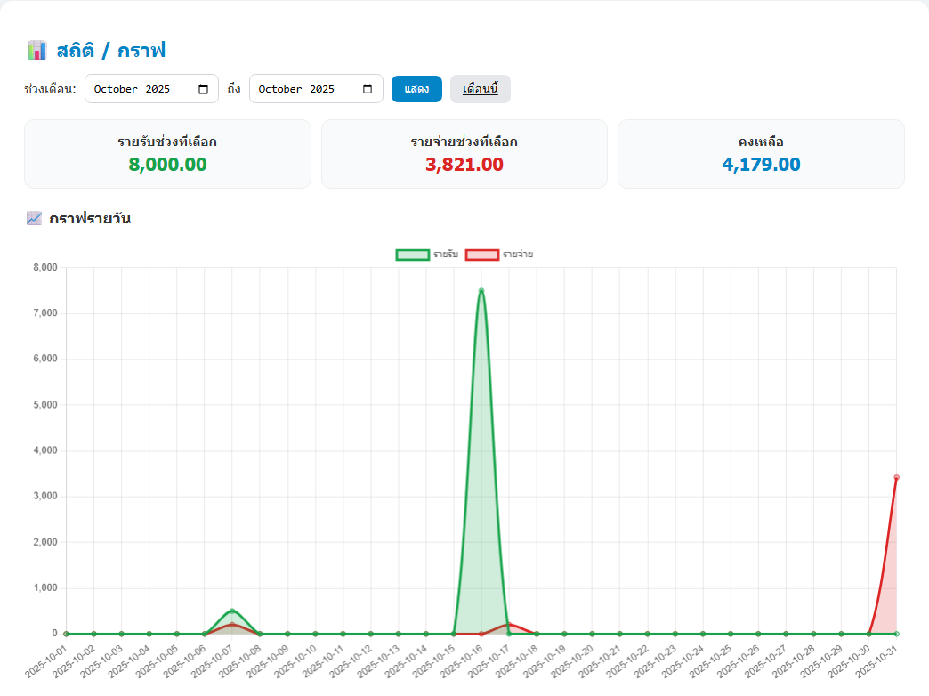
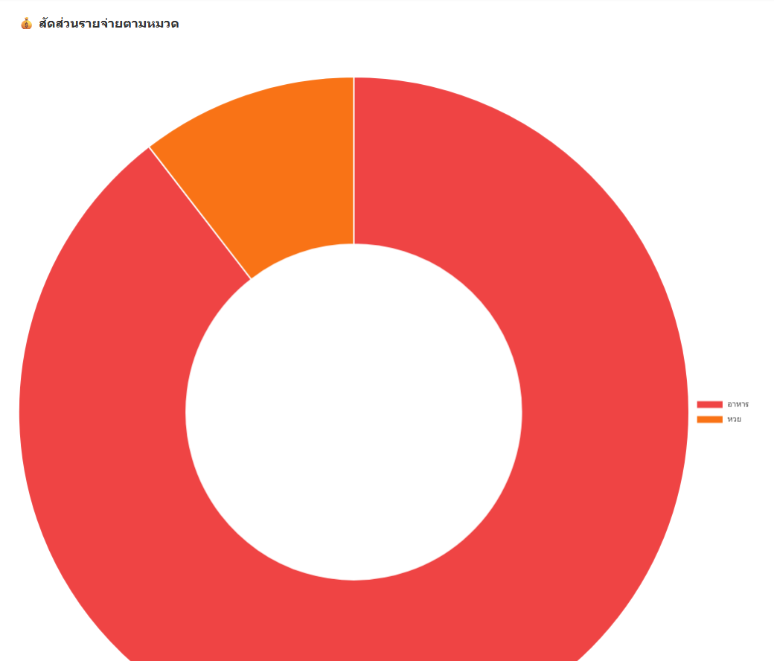
- หน้าตั้งงบ/กูงบ
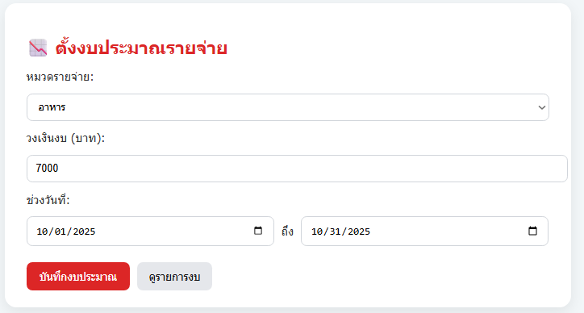
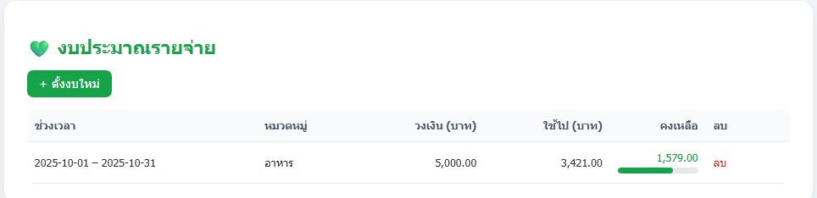
- หน้า สร้างเป้าหมาย/ดูเป้าหมาย
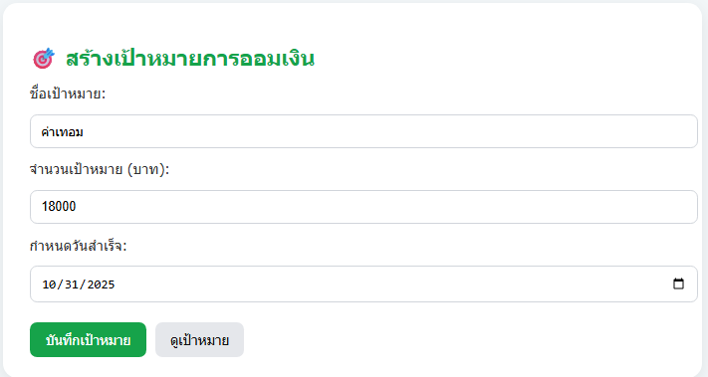
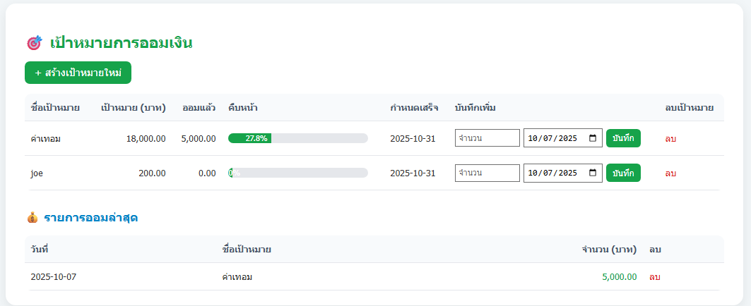
- หน้าจัดการผู้ใช้ (admin only)
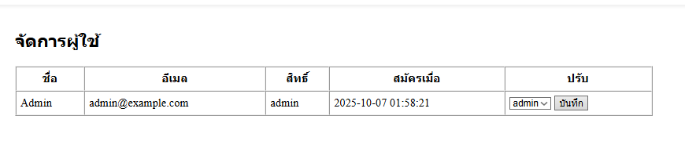
- โปรไฟล์
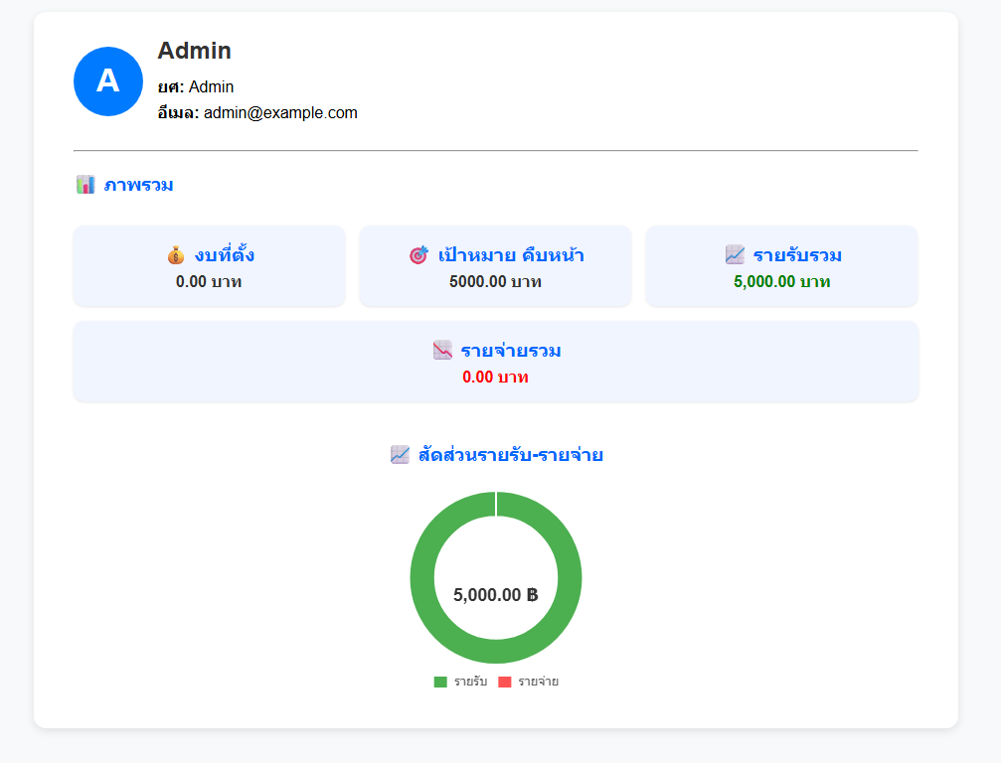

Ideate
- จุดเด่นของระบบนี้คือการเชื่อมโยงระหว่าง “เป้าหมายการออม” และ “งบประมาณ”
- เข้ากับสถิติรายรับ–รายจ่ายแบบอัตโนมัติ
- ทำให้ผู้ใช้สามารถเห็นภาพรวมทางการเงินของตนเองได้ทันที
- การสร้างและพัฒนา/ทดสอบ:
  - Frontend: HTML, CSS , JS
  - Backend: PHP + MySQL
  - Authentication: PHP Session + bcrypt
  - Test:hosting infinityfree
Value
- ประโยชน์ที่สามารถนำไปใช้:
  - ช่วยให้ผู้ใช้เห็นภาพรวมทางการเงินได้ชัดเจนขึ้น
  - สามารถควบคุมค่าใช้จ่ายและวางแผนการออมได้
  - เป็นกรณีศึกษาสำหรับการพัฒนา Web Application ด้วย PHP และ MySQL
  - ใช้เป็นแนวทางในการต่อยอดทำระบบบริหารการเงินในอนาคต
- มูลค่าต่อใครบางอย่างไร:
  - สำหรับบุคคลทั่วไป → ใช้ง่าย ไม่ซับซ้อน
  - สำหรับครอบครัว → ช่วยควบคุมค่าใช้จ่ายครัวเรือน
  - สำหรับนักศึกษา →ใช้เป็นกรณีศึกษาและฝึกพัฒนาโปรแกรมจริง

